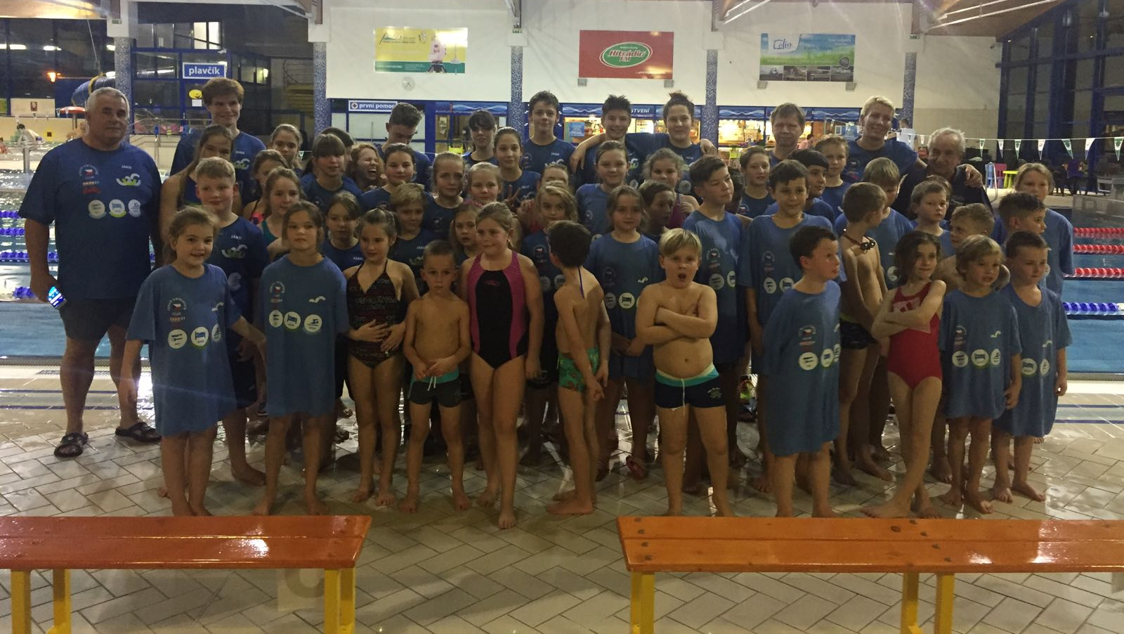
PLAVECKÝ KLUB MOST, z.s.
Topolová 801, 434 01 Most

Paní Radomíra Pešinová , DiS.
Vyšší odborná škola pedagogická
a Střední pedagogická škola,
Litomyšl, Komenského nám. 22

věc: Objednávka Ubytování a stravování od 20.8. – 26.8.2023

Dobrý Paní Pešinová.
Jako předseda plaveckého klubu Most závazně objednávám za Plavecký klub Most z.s. celkem 12 x dvoulúžkový pokoj a 3 x jednolůžkový pokoj v termínu od 20 - 26.8.2023. Jídlo v podobě snídaní, obědů a večeří pro všechny objednáváme také. Celkový počet za plavecký klub Most je:
22 plavců ( z toho dva starší 18 let ) a 5 dospělých jako dozor.

.

V Mostě 15.5.2023 Ing. Komínek Renné
předseda plaveckého klubu

